活动：春天的花
一、活动形式：个别活动
二、活动目标：
1.通过观察、欣赏进一步感知花的主要特征。
2.喜欢美术活动，能用自己喜欢的方式表现春天的花。
三、活动准备：
1.收集各种春天的花。
2.超轻黏土、毛球、毛根、冰棒棍、纽扣、瓶盖、玉米粒、皱纹纸、彩纸、剪刀、双面胶、A4纸。
- 活动过程：
- 谈话导入
提问：孩子们，春天来了，老师带来了一些漂亮的花，看看他们是什么样的？
活动过程及记录：
周梓童：有红色的花，黄色的花，还有紫色的花。
宋甜欣：有的花是大大的，有的花是小小的。
卢奕涵：花中间还有花心，花的下面还有绿色的叶子。
高一瑞：花瓣是向上的，有点像椭圆形，有的花瓣是大大的。

（二）交流讨论
提问：你想做什么样的花？会怎么做呢？
活动过程及记录：
周梓童：我想做一朵紫色的花，可以用橡皮泥做。
宋甜欣：我想做一朵红色的花，中间是黄色的花心，还有绿色的叶子。
高一瑞：我想用纸折一朵花。
卢奕涵：我觉得花茎可以用冰棒制作，还要加上两旁叶子，可以用玉米粒。
陈可妮：我想用纽扣做五颜六色的花瓣。

卢奕涵：我想做不同颜色的花，大大小小，很多的花。

（三）游戏环节
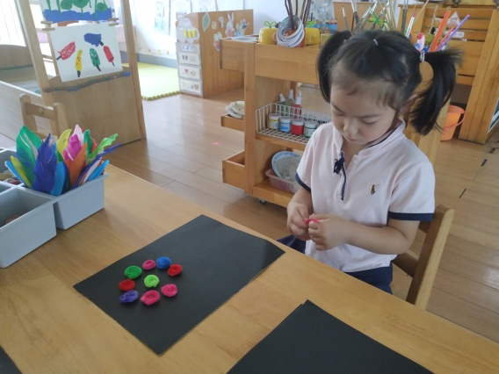
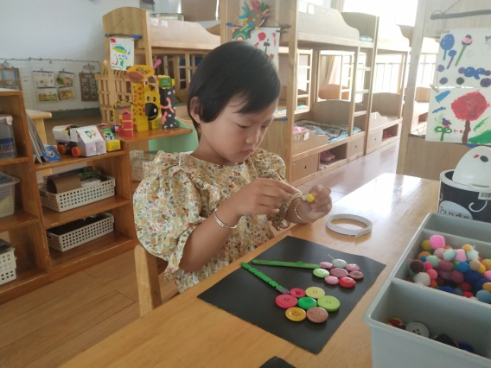
幼儿自选材料进行制作。

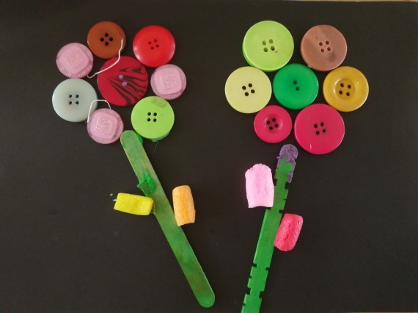
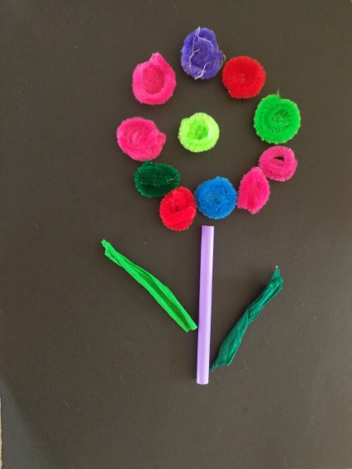

（四）分享交流
问题一：这是谁的作品，请你来介绍一下。
问题二：你最喜欢哪一朵花，为什么？
问题三：如果是你，你想怎么做春天的花？
活动过程及记录：
问题一：
宋甜欣：我用红色的彩纸折的花，用毛根做花茎，用毛球做花茎上的叶子。
周梓童：我是用超轻黏土做的花，我把紫色的黏土搓的圆圆的，轻轻地压扁，用剪刀剪出花瓣。用绿色的黏土搓的长长的做花茎。
卢奕涵：我是用纽扣做的花，我的花的花瓣是彩色的，花茎是用冰棒棍做的，还有玉米粒做的叶子。
问题二：
张家铭：我喜欢宋甜欣的，红红的花很漂亮。
宋心悦：我喜欢涵涵的彩色的花。
陈旭妍：我喜欢周梓童的花，我下次也要用黏土做花。
丁紫涵：我也要用黏土做花。
张可昕：我喜欢五彩颜色的花。
问题三：
丁欣怡：我想用皱纹纸做粉色的花，我喜欢粉色的花。
叶宇成：我想用瓶盖做一朵彩色的花。
王梓昊：我喜欢红色的花，我想用红色的黏土做一朵花。
易志成：我想做不同颜色的花，他很厉害的。

（五）总结提升：
总结：小朋友们不仅能说出春天的花朵的特点，选用不同的材料做出漂亮的花朵，还能向小朋友介绍自己的作品，你们真棒！其他小朋友也可以在区域时间去美工区玩一玩，用不同的材料做出更多漂亮的花朵。
五、活动小结与反思：
春天是个美丽的季节，万物复苏，盛开着五彩缤纷的花朵。通过观察欣赏春天的花，让孩子们感知春天花朵的色彩，感受色彩的美感。小班的孩子喜欢各种色彩，提供各种彩色的材料，让孩子们自由选择喜欢的材料创作，表现自己看到的春天的花朵，让孩子们在自由轻松的环境中感受美、欣赏美、创造美。

